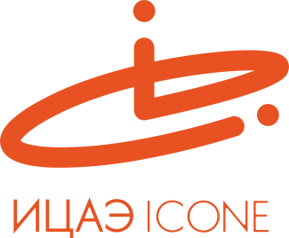

ИНФОРМАЦИОННЫЙ ЦЕНТР АТОМНОЙ ЭНЕРГИИ
214000, г. Смоленск, ул. Пржевальского, 4; тел. (4812) 68-30-85
www.smolensk.myatom.ru e-mail: smolensk@myatom.ru

В Смоленске наградили победителей международного конкурса
19 декабря в Информационном центре по атомной энергии (ИЦАЭ) наградили победителей и призеров ежегодного международного конкурса детского рисунка «Привет, страна!»
В Смоленске конкурса прошел при поддержке Управления образования и молодежной политики Администрации областного центра.
Смоляне стали одними из самых активных участников конкурса. Они отправили 53 поздравительные новогодние открытки в города присутствия информационных центров. Самое большое количество работ было адресовано Санкт-Петербургу. Не обошли своим внимание юные смоляне города Урала и Сибири, а также поздравили Минск и Астану.
Победители и призеры получили в подарок от ИЦАЭ «умные» подарки для пополнения своих знания и экспериментаторских способностей.
Особым подарком от ИЦАЭ стала интерактивно-познавательная программа «Научная елка», которая ежегодно проходит для самых активных участников проектов смоленского информцентра. Гости ИЦАЭ узнали о тайнах снежинок, о новых технологиях, благодаря которым ученые выращивают искусственный снег. Кроме того, они узнали, как законы физики помогают создать «правильную» зимнюю одежду и не замерзнуть в холодное время года.
